ЗАНЯТИЕ 2

ТЕМА: Лабораторное оборудование, приборная база и расходные материалы, необходимые для анализа ДНК

цель занятия: ознакомиться с лабораторным оборудованием, приборной базой и расходными материалами, необходимыми для выделения, амплификации и детекции ДНК.
1. Теоретическая часть

Лабораторное оборудование, приборная база и расходные материалы:
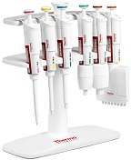  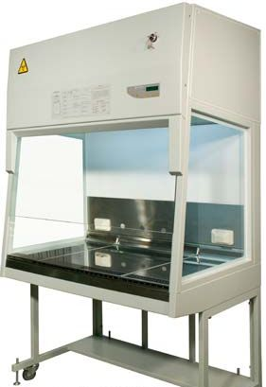 | 1) ламинарный бокс – используется в качестве рабочего места при выполнении операций требующих стерильных условий, стерилизация проводится при закрытом боксе, в течении 15 минут, путем включения ультрафиолетовой лампы кратковременным нажатием кнопки «Uv» на приборной панели; одновременно в нем может работать только 1-2 человека.
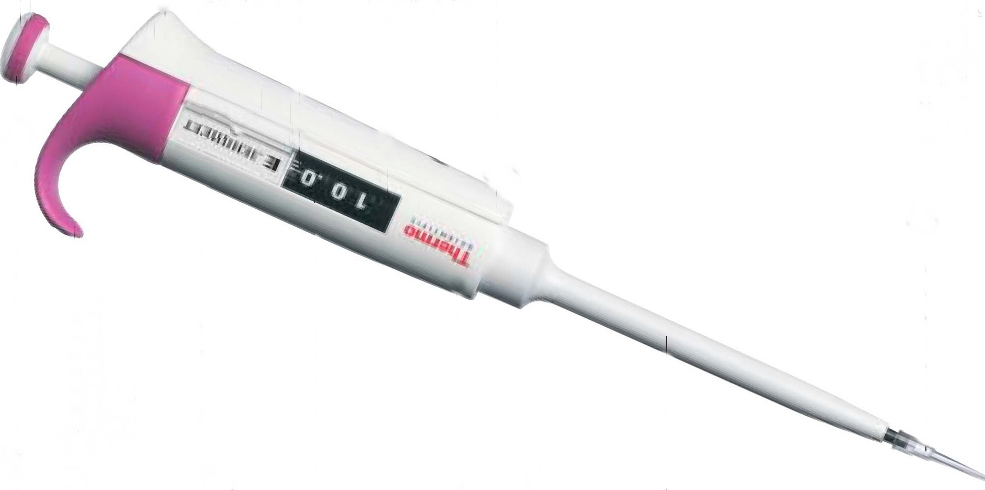 | 2) дозаторы пипеточные одноканальные переменного объема (микропипетки): 1-10 мкл, 5-50 мкл, 20-200 мкл, 200-1000 мкл Thermo Fisher Scientific, штатив;
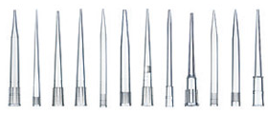 | 3) стерильные наконечники для дозаторов объемом: до 20 мкл, до 200 мкл, до 1000 мкл;
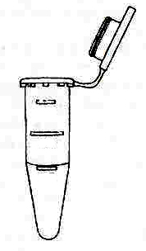  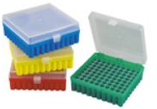 | 4) центрифужные пробирки с крышкой типа «Eppendorf» объемом 0,6 и 1,5 мл, штативы;

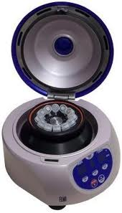  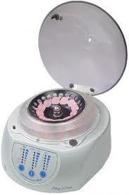 | 5) центрифуга-вортекс Elmi СМ-70М-09 (1000 – 7000 оборотов) на 36 пробирок объемом от 0,2 до 2 мл (служит заменой вихревому смесителю);
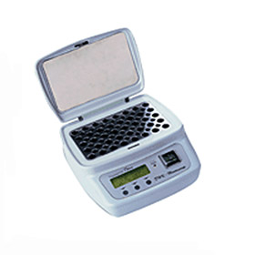 | 6) настольная центрифуга СМ-50 Elmi (1000 – 16000 оборотов) на 12 пробирок объемом от 0,5 до 2 мл;
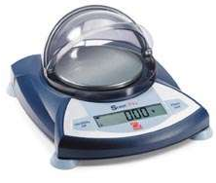 | 7) твердотельный термостат Гном – для нагревания или охлаждения содержимого пробирок в температурных диапазонах от -10 до +120⁰ С;
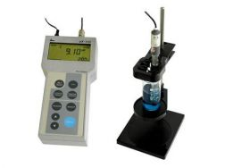 | 9) весы аналитические (точность: 0,001г);
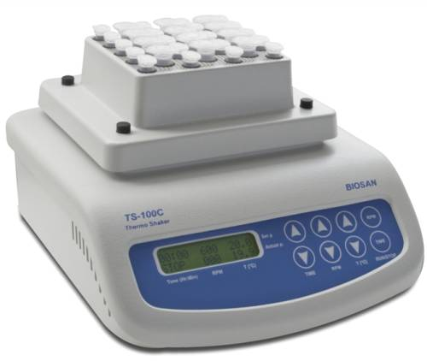 | 10) pH-метр – для приготовления ряда буферных растворов, необходимых для выделения ДНК;
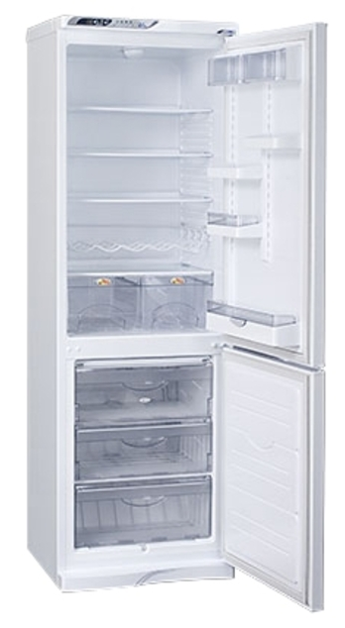 | 11) термостатируемая встряхивающая водяная баня – для инкубации исследуемого материала при определенной температуре с возможностью перемешивания содержимого пробирок;
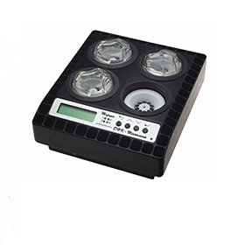 | 12) холодильная камера - предназначена для хранения образцов и реактивов при температуре от 8 до -18⁰С.
 | 13) амплификатор “Терцик” ТП4-ПЦР-01 (инструкцию по использованию см. ниже)
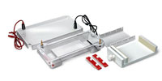  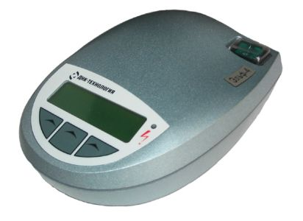 | 14) электрофоретическая установка: универсальный источник питания, электрофоретическая камера, блок для фиксации кюветы с гелем, гребёнки для лунок в геле
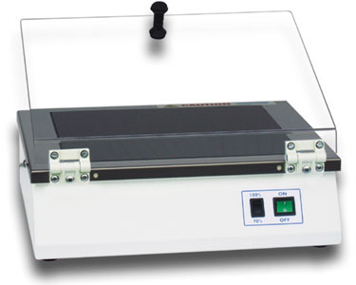  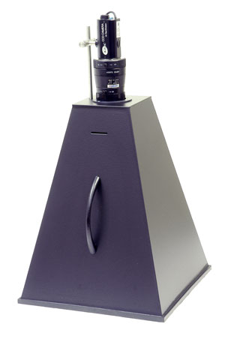 | 15) трансиллюминатор с длиной волны 312 нм, с переключателем мощности лампы на 80 и 100%
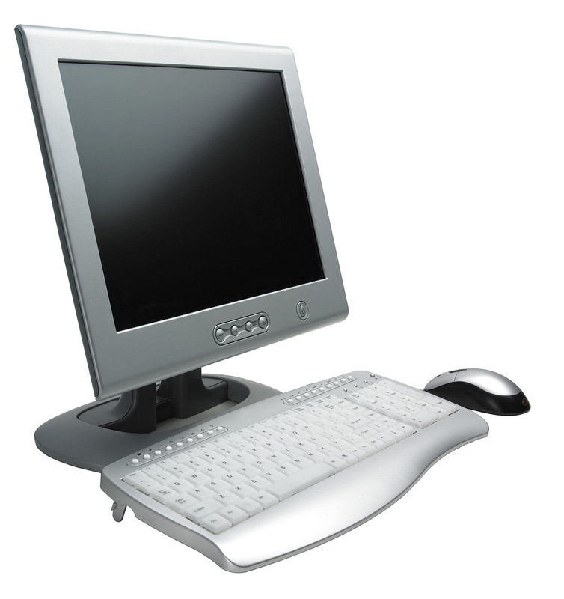 | 16) Система гель-документирования Gel Imager-2 предназначена для ввода в компьютер изображений люминесцирующей ДНК в гелях
 | 17) компьютер с возможностью добавления видеокарты для подключения системы Gel Imager-2

Амплификатор “Терцик” ТП4-ПЦР-01является программируемым термостатом для проведения ПЦР-анализа, он имеет 4 независимо-управляемых термоблока, в каждом из которых можно анализировать до10 проб (Рис. 1А).
Команды управления:
Работа амплификатора “Терцик” осуществляется с помощью меню приборной панели (Рис. 1А). Информация о состоянии прибора может отображаться в одном из двух режимов. Переключение между ними осуществляется кнопкой «ВОЗВРАТ».
В режиме 1 (рис. 2) на индикаторе отображаются имена работающих программ и один из двух параметров (текущая и конечная температуры, или оставшееся до конца амплификации время), которые выбираются кнопками «БОЛЬШЕ» или «МЕНЬШЕ».
В режиме 2 (рис. 3) отображается состояние одного из термоблоков. Переход к следующему (предыдущему) термоблоку осуществляется нажатием кнопки БОЛЬШЕ (МЕНЬШЕ).
Корневое меню (рис. 4 А) вызывается нажатием кнопки «ПРИНЯТЬ» (рис. 1 Б). Некоторые опции меню могут быть недоступны, они обозначаются символом X в конце строки (рис.4 Б).
Повторное нажатие кнопки «ПРИНЯТЬ» вызывает меню управления (рис. 4Б), затем «ПУСК» – пуск программы. В процессе запуска последовательно задаются следующие параметры: «ФАЙЛ» – выбирается файл с требуемой программой из списка. «БЛОК» – номер термоблока, в котором будет происходить процесс. «ОБЪЕМ» – объём реакционной смеси. «СТОП» – остановка работающей программы. Далее выбирается останавливаемый блок. ПРОДОЛЖИТЬ – продолжить работу термоблока, находящегося в данный момент в состоянии «ПАУЗА». Задаётся номер блока. «СБРОС»– остановка всех блоков, находящихся в состоянии «ХРАНЕНИЕ».
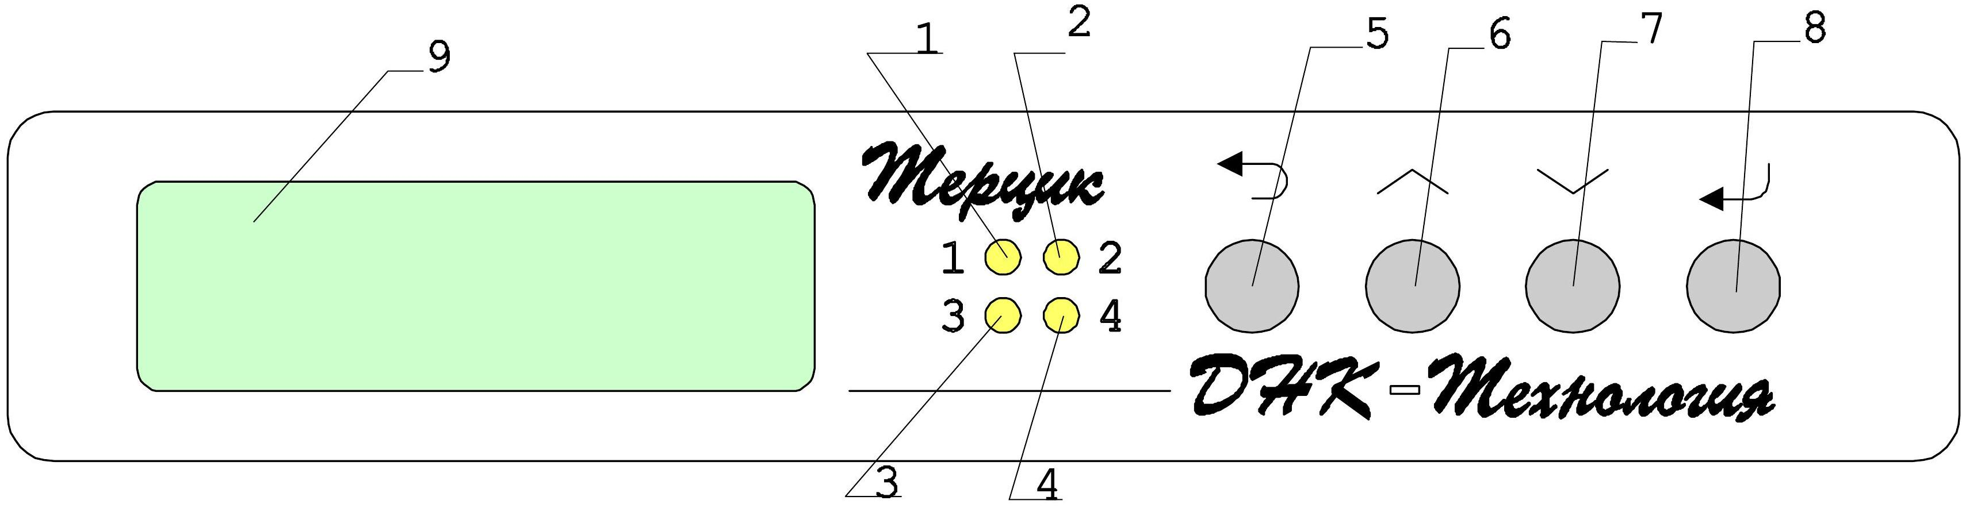
Создание файла для ПЦР. Для создания новой программы используется команда «СОЗДАТЬ», при этом редактирование начинается со вставки первого фрагмента. В данном описании фрагментом называется часть программы, которая выполняется без изменения некоторое число раз или некоторое время. В приборе программа может состоять из фрагментов трёх типов:
Рис. 1 А – амплификатор “Терцик” 4-х канальный; Б - приборная панель: 1-4 - жёлтые светодиоды соответствующего термоблока, 5 - «ВОЗВРАТ», 6 - «БОЛЬШЕ», 7 - «МЕНЬШЕ», 8 - «ПРИНЯТЬ».
А
Б
«ЦИКЛ» – набор температурных полок, который выполняется определённое количество раз (от 1 до 999).
«ПАУЗА» – поддержание заданной температуры. Выполнение оставшейся части программы происходит после выполнения команды «ПРОДОЛЖИТЬ».
«ХРАНЕНИЕ» – поддержание заданной температуры до перевода термоблока в состояние «ВЫКЛЮЧЕН».

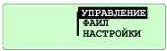
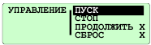
Рис. 4 Корневое меню
А
Б

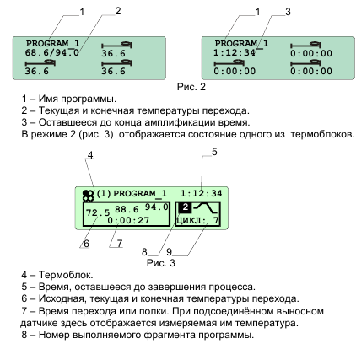
Долговременная память прибора позволяет хранить до 28 различных программ. На создаваемые программы накладываются следующие ограничения: температура смеси - 1 … 99,0^{о}С; время удержания температуры - 1с … 1час 45мин; число температурных полок в фрагменте - от 1 до 8; число фрагментов в программе - от 1 до 16.
«СОЗДАТЬ» – создать новую программу.
«ОТКРЫТЬ» – открывается существующий файл. Файл выводится на дисплей в виде списка фрагментов.
«УДАЛИТЬ» – удаление файла.
«ПОРЯДОК» – команда предназначена для ручного упорядочивания файлов в списке при их использовании, и имеет своей целью ускорить доступ к наиболее часто используемым программам. Процедура состоит в том, что выбранный файл помещается перед указанным файлом.
Редактирование существующего файла может выполняться с помощью команды «ОТКРЫТЬ».
Ввод имени программы. Имя файла может состоять максимум из десяти символов. Для изменения имени в меню «СОХРАНИТЬ КАК» нужно выбрать «ДРУГОЕ ИМЯ». При этом на дисплей будет выведена таблица символов и текущее имя файла. Выбранные символы вставляются в имя нажатием кнопки «ПРИНЯТЬ». Ввод имени файла завершается нажатием «ВОЗВРАТ».

2. Ключевые слова и понятия
лабораторное оборудование  ламинарный бокс  микропипетки  штатив  наконечники для микропипеток  пробирки «Eppendorf»  центрифуга  вортекс  твердотельный термостат «Гном»  весы аналитические | pH-метр  термостатируемая встряхивающая водяная баня  холодильная камера  амплификатор «Терцик»  файл для ПЦР  электрофоретическая установка  трансиллюминатор  система гель-документирования
3. Лабораторная работа
Задание 1. Ознакомиться с работой ламинарного бокса: включение и выключение подсветки, ультрафиолетовой лампы, вытяжки. Провести стерилизацию бокса, задав время работы таймера ультрафиолетовой лампы– 15 минут.
Задание 2. Подготовить микропипетку для набора 2,5 мкл жидкости, одеть наконечник набрать и выполнить перемещение в пустую ПЦР пробирку объёмом 0,6 мкл, сбросить наконечник.
Задание 3. Создать файл для ПЦР используя меню амплификатора «Терцик» со следующими параметрами: количество циклов – 3; 1-ый цикл одна температурная полка - 94⁰С, время - 5 мин.; 2-ой цикл три температурные полки: 1 - 94⁰С, время - 60 сек., 2 - 62⁰С, время - 60 сек., 3 - 72⁰С, время - 60 сек.; 3-ий цикл одна температурная полка - 72⁰С, время - 5 мин. Ввести имя файла и сохранить его.

Литература
- Айала Ф., Кайгер Дж. Современная генетика: Пер. с англ.: В 3 т. – М.: Мир, 1988., ил.
- Жимулев И.Ф. Общая и молекулярная генетика: Учеб. пособие. – Новосибирск: Изд-во Новосиб. ун-та: Сиб. унив. изд-во, 2002. – 459 с., ил.
- Картель Н.А. Биоинженерия: методы и возможности. Мн.: Ураджай, 1989.- 143 с., ил.
- Методы молекулярной генетики и генной инженерии/ Мазин А.В. и др. – Новосибирск: Наука. 1990. – 248 с.
- Гончаренко Г.Г. Основы генетической инженерии. Гомель: ГГУ, 2003. – 118с.
- Уотсон Дж., Туз Дж., Курц Д. Рекомбинантные ДНК. Краткий курс: Пер. с англ.- М.: Мир, 1986.- 288 с., ил.
- Льюин Б. Гены: – Пер. с англ. – М.: Мир, 1987. – 544 с., ил.
- Modern genetic analysis. Griffiths et al. – Freeman and company. New York. 1999. – 675 p.
- Principles of genetics. Snustad P., Simmons M. / Second edition – John Wiley & Sons. New York. 1999. – 876 p.
- An introduction to genetic analysis. Griffiths et al. – Freeman and company. New York. 2000. – 730 p.
- Термостат программируемый для проведения ПЦР-анализа четырехканальный ТП4-ПЦР-01-«Терцик» ТУ 9452-001-46482062-98 Паспорт ЛТОК 140695.00.ПС. – Протвино: ООО «НПО ДНК-Технология», 2010 – 28с.

